Relacional:
Edgar Frank Codd a finales definió las bases del modelo relacional a finales de los 60. Trabajaba para IBM empresa que tardó un poco en implementar sus bases. Pocos años después el modelo se empezó a implementar cada vez más, hasta ser el modelo de bases de datos más popular.

En las bases de Codd se definían los objetivos de este modelo:
1.- Independencia física. La forma de almacenar los datos, no debe influir en su manipulación lógica.
2.-Independencia lógica. Las aplicaciones que utilizan la base de datos no deben ser modificadas por que se modifiquen elementos de la base de datos.
3.-Flexibilidad. La base de datos ofrece fácilmente distintas vistas en función de los usuarios y aplicaciones.
4.-Uniformidad. Las estructuras lógicas siempre tienen una única forma conceptual (las tablas)
5.- Sencillez. (Sánchez, 2000, pág. 11)

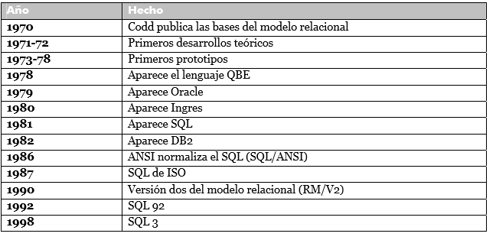
(Sánchez, 2000, pág. 11)

